四川文化艺术学院成人高等教育
学位英语水平考试报考通知

各二级学院，合作助学点：
根据《四川文化艺术学院成人高等教育本科毕业生学士学位授予实施细则》（2020【109】号）的通知精神，结合我校成人高等教育本科学生毕业情况，我院将在2021年5月组织成人高等教育学位英语水平考试，现将报考要求通知如下：
- 报名时间：2021年4月21日-2021年5月14日。
- 考试时间：2021年5月30日上午9:00-11:00。
- 报名对象：截止报考前已注册我校成教学籍或取得我校自学考试考籍的考生，或我校已毕业成教或自考本科生（限2019年6月30日及之后毕业考生）。
- 考试费用：500元/生
其中，考前培训及教材资料费300元、报名考试办证等费用200元。考生不参加考前培训，只交200元的报名考试及办证费，若需教材及资料，可单独购买。
- 报名方式：
- 线上报名：填写附件四川文化艺术学院学位英语报名表，按姓名+身份证号码方式命名，发送至562154490@qq.com。微信扫码支付报考费用，需备注姓名+学位英语报考。
- 线下报名：四川文化艺术学院继续教育学院（绵阳市机场东路83号E栋教学楼1楼1-6），电话：0816-6357099 13778101343 敬老师。
- 考试地点：绵阳市机场东路83号四川文化艺术学院E栋教学楼（考生凭身份证现场领取考试通知单）
- 成绩通知：我院根据考试成绩和学位授予比例划定考试合格线。成绩合格名单在我院继续教育学院网站上公示，符合学位授予条件的考生，在学位申请时由继续教育学院统一提交合格名册。未合格考生可参加下一次考试，补考费200元/生。

四川文化艺术学院继续教育学院
二〇二一年四月十六日

缴费二维码：

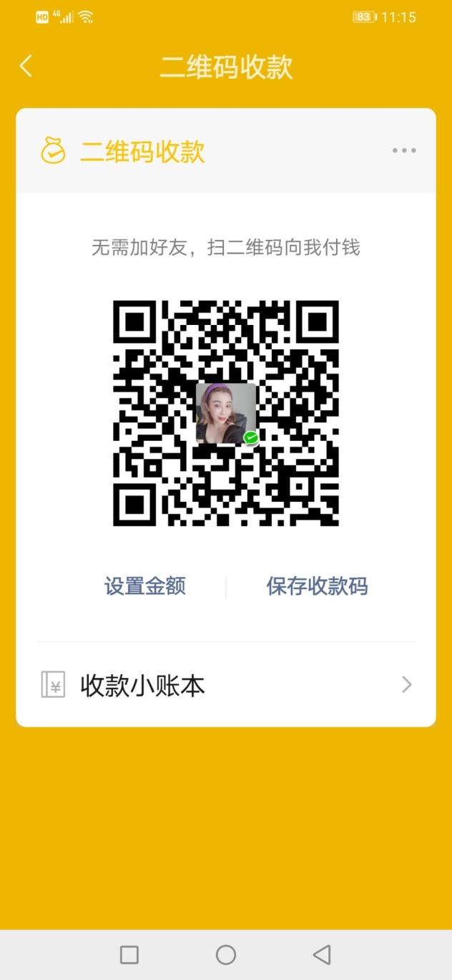

附件：
四川文化艺术学院成人高等教育
学位英语考试报名表
姓 名 |  | 性别 |  | 学历类型 |  | 照片（蓝底证件照）
毕业时间 |  | 毕业专业 |  | 助学点 |  | 照片（蓝底证件照）
毕业证编号 |  |  |  |  |  | 照片（蓝底证件照）
身份证号码 |  |  |  |  |  | 照片（蓝底证件照）
联系电话
填表须知：
1、本表由学生本人填写，所填写信息真实可靠。
2、根据考生提供的报名表，报名表经考生本人核对无误后签名存档。
3、报名表、身份证、姓名必须一致，否则此表无效。

报名须知：
- 我已知晓和接受学位英语水平考试成绩合格划线办法和规定。
- 我已知晓和接受学位英语水平考试的收费标准。
- 我愿遵守《四川文化艺术学院成人高等教育本科毕业生学士学位授予实施细则》。
- 我愿遵守《国家教育考试法》和四川文化艺术学院的考试要求，诚信参考。

本人： 已认真阅读报名须知，了解各项规定，自愿报考。

年 月 日
四川文化艺术学院 继续教育学院 制

注：1、学历类型：自学考试、成人教育。
2、未毕业在籍考生不填毕业时间和专业，毕业证编号。

